與養父零距離 她統測737分

【記者徐養齡╱關西報導】
新竹縣關西高中泰雅族學生陳潔聆，入學時成績雖不突出，受養父陳清發的鼓勵，漸漸展現學習天分，成績進步還通過母語認證，統測加分35％後，總分「破表」為737分，成為全校榜首。

陳潔聆日前在畢業典禮領取畢業證書時喜極而泣，讓老爸好欣慰，陳清發擔任家長委員，會議從不缺席，也獲校方頒發春暉典範獎，父女前後上台領獎，博得眾人喝采，陳清發也感謝校方對原住民學生的栽培。

尖石鄉梅花村的陳潔聆4歲時被陳清發收養，養母10年前過世，陳清發父代母職拉拔她長大，父女情深，她高三上夜間輔導課，陳清發每天從尖石開車近30公里接送。

74歲的陳清發與女兒相差55歲，父女卻沒有代溝，陳潔聆說，爸爸總是默默關心她的生活，必要時才出面開導，學業上也不會給她壓力，她有心事都會主動跟爸爸說。

陳清發說，女兒很貼心，每逢佳節都會收到女兒親手做的卡片，學業從不需要他擔心，這次統測成績破表，他興奮又意外，接到成績單時難以置信，女兒的數學成績進步很多，3年的努力總算沒白費。
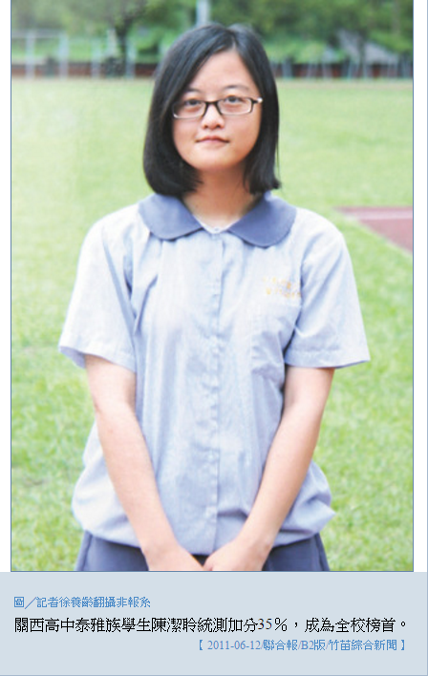
陳潔聆擅長速讀，精通泰雅族語和客語。

【2011-06-12/聯合報/B2版/竹苗綜合新聞】

